выставка- игра "Потерянные игры"
#Неделя_ детской_ книги
Библиотека – это открытое пространство для общения, творчества, отдыха. Настольные игры – это замечательный способ развить эрудицию, пополнить словарный запас, улучшить логическое мышление. Но самое главное, настольные игры – это живое общение.
Каждый день в библиотеке ждет вас выставка- игра "Потерянные игры".Можно побродить в игре "Остров сокровищ", "Маша и Медведь", "Русские народные сказки", попутешествовать в лото "Вокруг света", в мемо "Чудеса света".
Умеем ли мы интересно проводить с детьми свободное время? В какие игры мы играем с ними? Есть ли у нас общие увлечения?
На эти вопросы вы найдете ответы в книге "Большая книга игр и развлечений" , в которую включены различные игры, викторины, головоломки, разнообразные занятия, которые интересны и взрослым и детям.
Самые разные настольные игры ждут ребят.

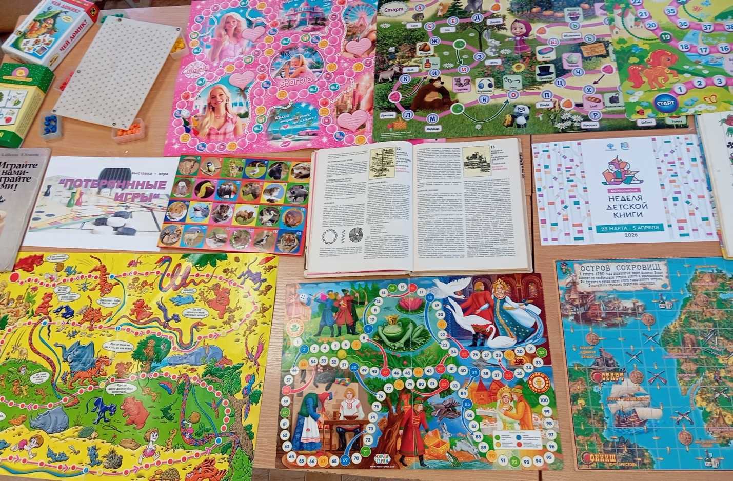
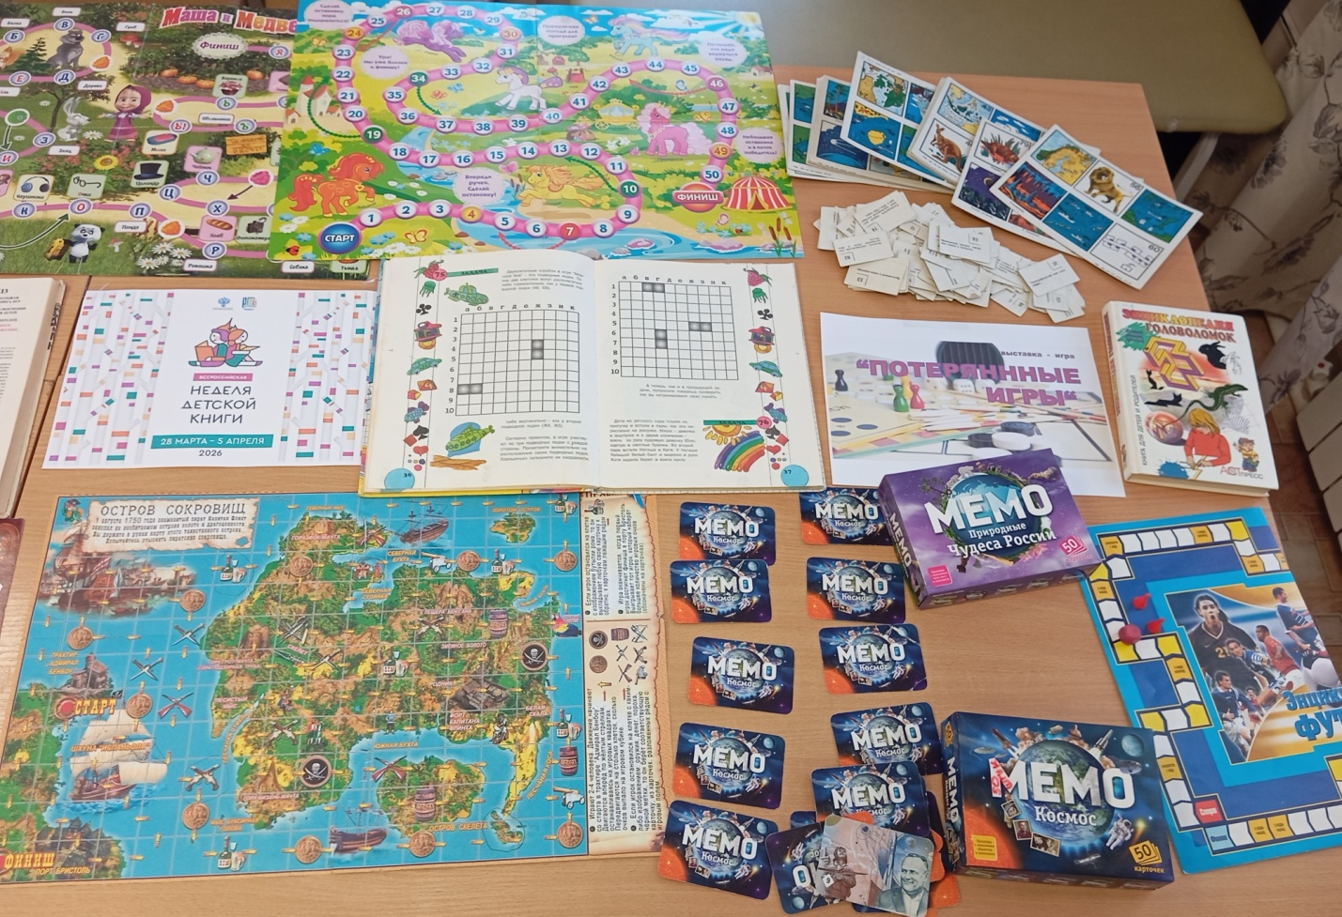

Умеем ли мы интересно и разумно проводить с детьми свободное время? В какие игры мы играем с ними? Что вместе мастерим? Есть ли у нас общие увлечения? На эти вопросы вы найдете ответы в данной книге, в которую включены различные игры, викторины, головоломки, разнообразные занятия, которые интересны и взрослым и детям

